|  |  |  |  |  |  |
| --- | --- | --- | --- | --- | --- |
| Für alle Trockner | | |  | DICEBALLS  6 ÖKO | |
| Trocknerbälle |  | |
| SCHONT **WASSER**- RESSOURCEN  BIS ZU **1000 MAL** BENUTZBAR  KANN **BIS ZU 45%** STROM SPAREN  FÜR **ALLE** TROCKNER GEEIGNET | |
|  |  | |
|  |  | **Hauptstraße 81**  **78247 Hilzingen** |
|  |  | |
|  |  | **07731-62879** |
|  |  | |
|  |  | info@filzfabrik-hilzingen.de |
|  |  | |
|  |  | www.filzfabrik-hilzingen.de |
|  |  | |  |

# Nasse Wäsche in einen Trockner legen

Ein Produkt der Oberbadischen Filzfabrik Hilzingen

# 1. Trocknerbälle hinzugeben

seit 1924

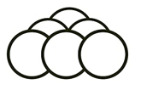

# Den Trockengang starten



# Weiche Wäsche entnehmen und richtig sparen.

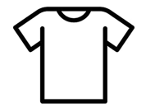





Einzigartig in Deutschland

|  |  |
| --- | --- |
| **DICEBALLS** |  |

Durch die abgerundeten Ecken der Trocknerbälle wird der Druck auf die Wäschestücke erhöht und das Volumen vergrößert. Der **DICEBALL** kann somit mehr Wärme aufnehmen und gezielt wieder abgeben. Die Kantenlänge der **DICEBALLS** liegt zwischen **60 und 70mm**.

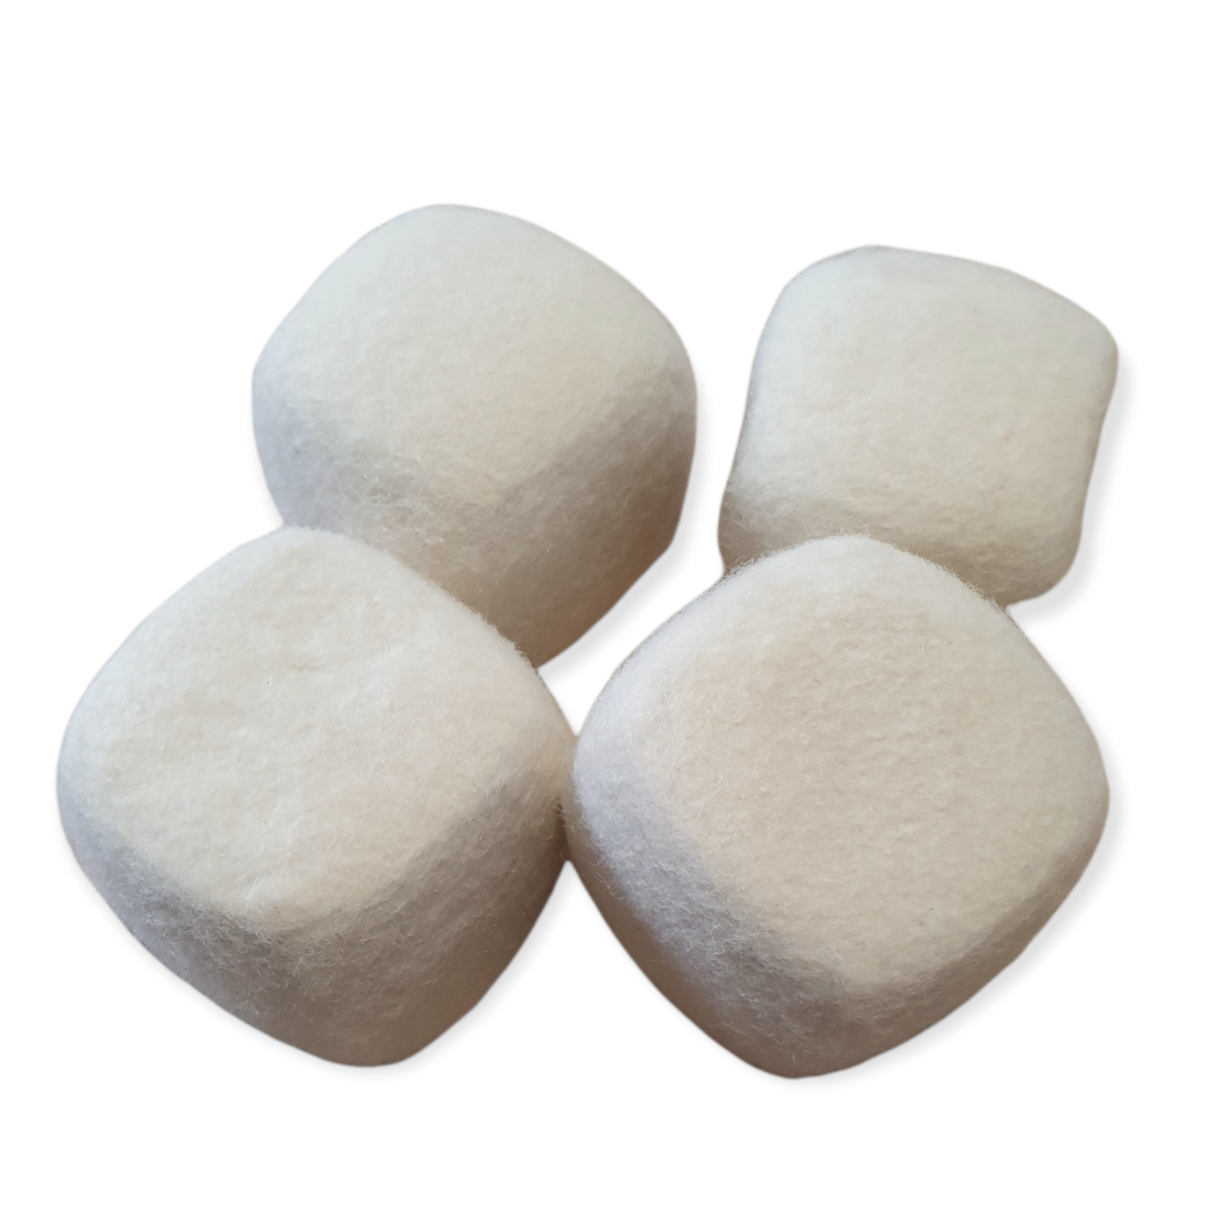

Hohe Dichte von rund 0,36g/dm³

RESCCORCENSCHONEND WIEDERVERWENDBAR RECYCELBAR

Hergestellt im Walkverfahren mit reiner Seife

Ohne Plastik und Kunstfasern





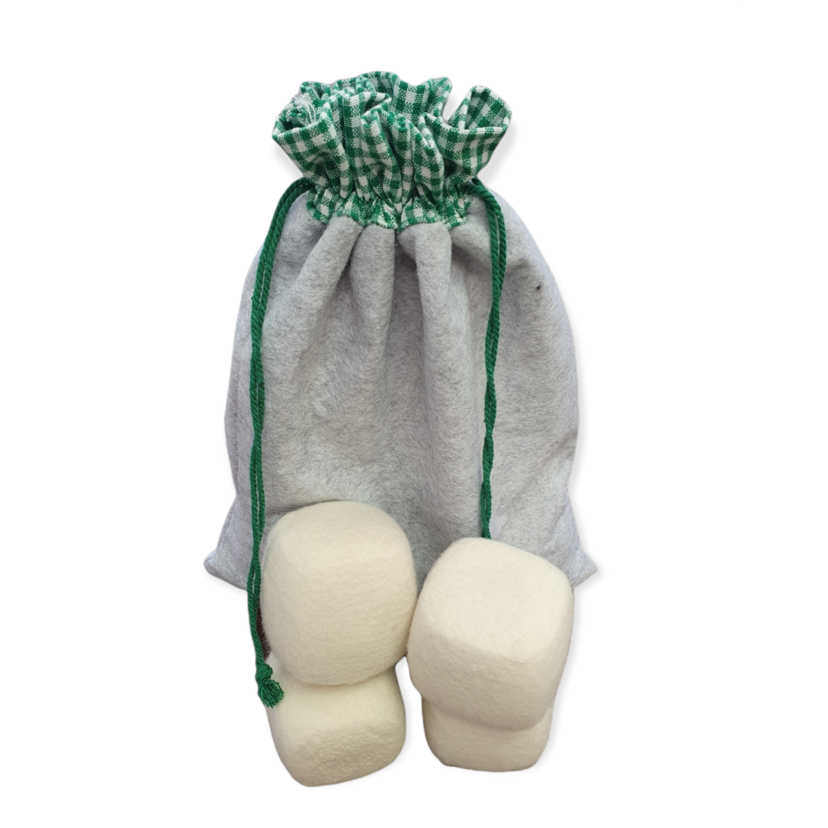

Traditionelles Handwerk seit 1924



**Eine fast runde Geschenkidee**

Geburt

Einzug

Geburtstag



Weihnachten